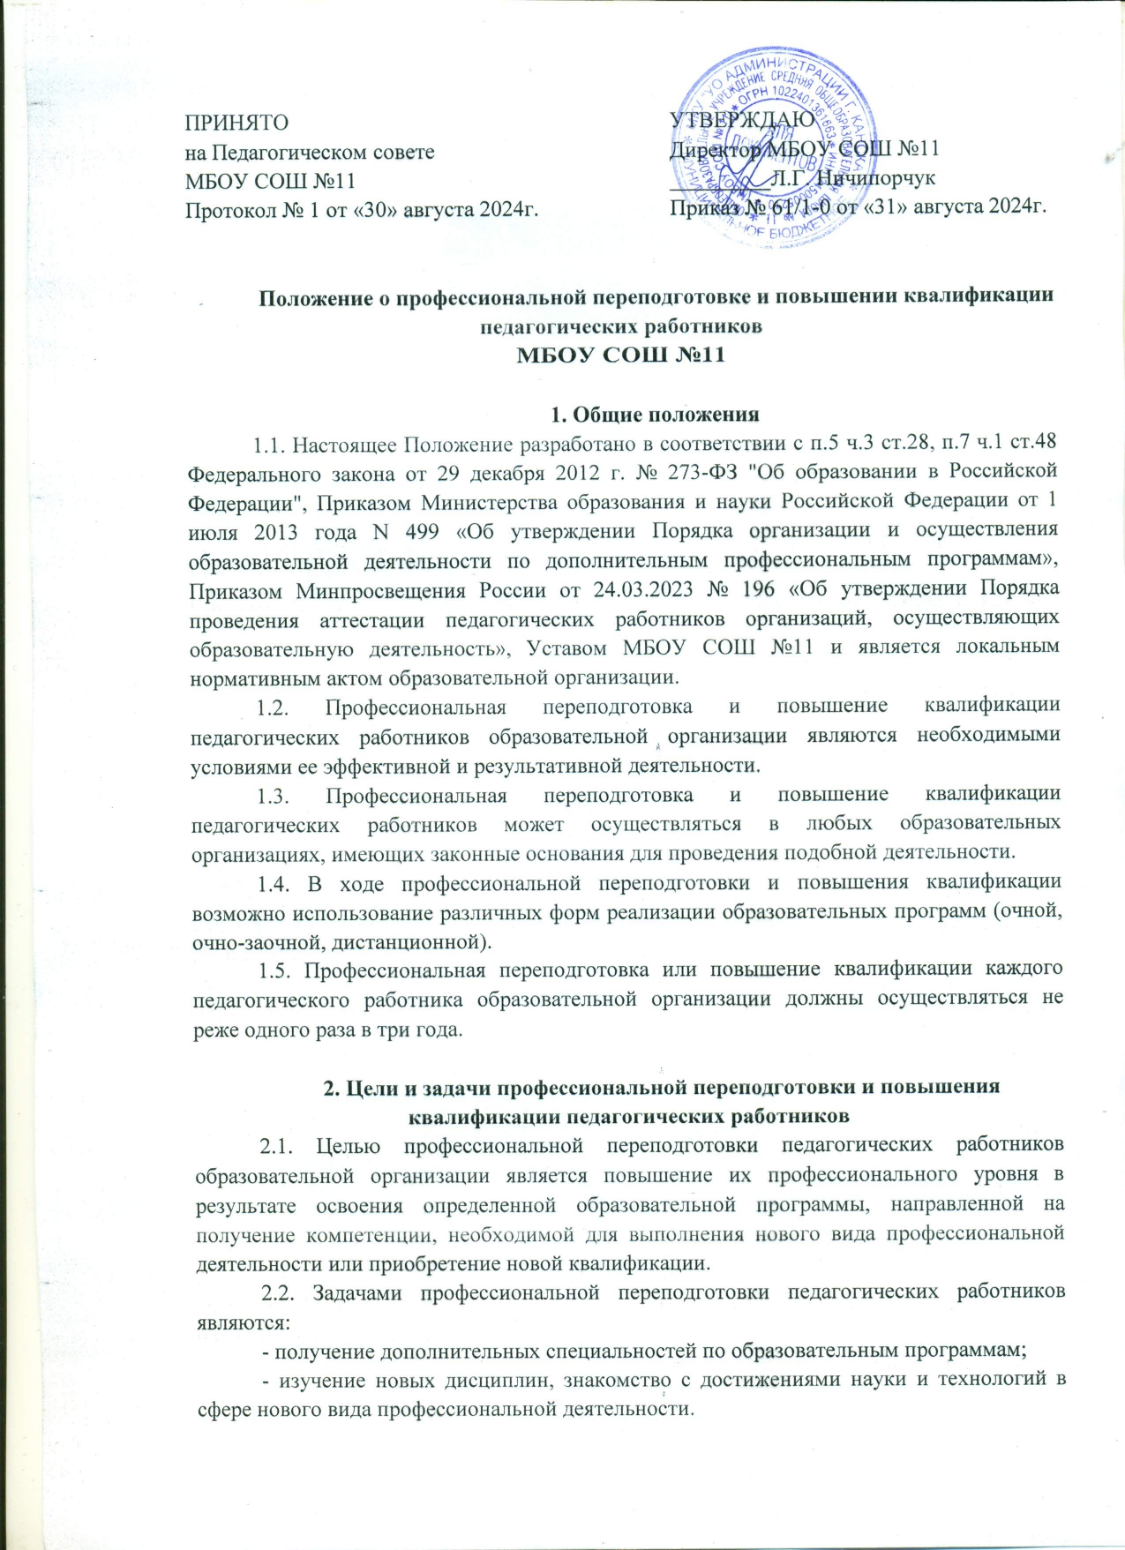

2.3. Целью повышения квалификации является совершенствование и (или) получение новой компетенции, необходимой для профессиональной деятельности, и (или) повышение профессионального уровня в рамках имеющейся квалификации.
2.4. Задачи повышения квалификации:
- совершенствование профессионального мастерства и педагогической культуры;
- знакомство с новейшими достижениями в области наук об образовании;
- изучение с целью практического применения инновационных методов обучения.
- ознакомление с изменениями в действующем законодательстве об образовании;
- совершенствование навыков работы в условиях развития информационно-коммуникационных технологий;
- развитие навыков самообразования;
- знакомство с тенденциями развития наук об образовании, повышение методического мастерства педагогического работника;
-углубление знаний в области управления образовательным процессом.

3. Формы профессиональной переподготовки и повышения квалификации
3.1. Педагогический работник может проходить профессиональную переподготовку и повышать квалификацию различными способами освоения имеющихся образовательных программ:
3.1.1. Самообучение по индивидуальному плану;
3.1.2. Повышение квалификации без получения установленных документов (участие в семинарах по обмену опытом, посещение лекций, уроков, участие в педагогических конференциях и иных научно-методических разовых мероприятиях).
3.1.3. Прохождение курсов повышения квалификации (с различным количеством учебных часов).
3.1.4. Профессиональная переподготовка объемом свыше 500 часов.
3.1.5. Минимальный срок профессиональной переподготовки составляет 250 часов, повышения квалификации – 16 часов.
3.4. Внутренние формы повышения квалификации.
3.4.1. Внутренняя форма повышения квалификации - это непрерывная форма обучения, проводимая внутри образовательной организации на основе разработанных в ней программ повышения квалификации без отрыва от работы.
3.4.2. К формам повышения квалификации внутри образовательной организации относятся:
- специально организованные заседания методических объединений;
- обмен опытом работы между педагогическими работниками образовательной организации (взаимопосещение уроков, внеурочных мероприятий);
- организация и проведение педагогических конференций, конкурсов и иных мероприятий;
- изучение инновационных образовательных технологий;
-различные формы знакомства педагогических работников с достижениями наук об образовании;
- иные мероприятия.
3.4.3. Мероприятия по повышению квалификации могут проводиться в различных форматах (очно и дистанционно). При этом участники мероприятия имеют равные права, независимо от формата участия.
3.4.4. Руководитель образовательной организации или лицо, им уполномоченное, ведет учет участия педагогических работников в мероприятиях по повышению квалификации. Эти сведения учитываются при прохождении педагогическим работником очередной аттестации.

4. Права и обязанности работодателя
4.1. Работодатель имеет право:
4.1.1 Определять состав педагогических работников для прохождения повышения квалификации в целях выполнения уставных задач и развития образовательной организации.
4.1.2. Предлагать педагогическим работникам формы и сроки освоения образовательных программ переподготовки и повышения квалификации.
4.2. Работодатель обязан:
4.2.1. Направлять работника для повышения квалификации один раз в три года.
4.2.2. Создавать необходимые условия для прохождения педагогическим работником повышения квалификации.
4.2.3. Сохранять рабочее место за работником, направляемом для повышения квалификации или переподготовки с отрывом от работы и выплачивать ему среднюю заработную плату за весь период обучения.

5. Права и обязанности педагогических работников
5.1. Педагогический работник имеет право на:
5.1.1. Профессиональную переподготовку и повышение квалификации с отрывом от работы не реже 1 раза в 3 года с сохранением заработной платы.
5.1.2. Компенсацию затрат, произведенных на согласованных с работодателем условиях, при мероприятиях по профессиональной переподготовке и повышении квалификации, осуществленных по направлению образовательной организации.
5.1.3. Работник обязан выполнять все положения, предусмотренные планом профессиональной переподготовки или повышения квалификации, выполнять образовательную программу и индивидуальный учебный план.

6. Порядок и сроки повышения квалификации
6.1. Образовательная организация целенаправленно и непрерывно осуществляет деятельность по профессиональной подготовке и повышению квалификации педагогических работников, обязанных систематически повышать свой профессиональный уровень.
6.2. Работодатель устанавливает порядок и периодичность прохождения переподготовки и повышения квалификации педагогическими работниками образовательной организации, обеспечивая его реализацию с учетом перспектив развития образовательной организации, профессиональных интересов, возможностей и личных качеств конкретного педагогического работника.
6.3. Руководитель образовательной организации утверждает план профессиональной переподготовки и повышения квалификации педагогических работников и назначает из числа своих заместителей ответственного за выполнение этого плана.
6.4. Лицо, ответственное за выполнение плана профессиональной переподготовки и повышения квалификации педагогических работников образовательной организации, обеспечивает его выполнение, осуществляет контроль за ходом реализации плана и его организационное сопровождение.
6.5. Педагогический работник в ходе переподготовки и повышения квалификации выполняет обязанности, предусмотренные настоящим положением.

7. Представление отчетности о профессиональной переподготовке и повышении квалификации
7.1. По окончании прохождения профессиональной переподготовки и повышения квалификации педагогические работники предъявляют работодателю документы, подтверждающие их прохождение, полученное право вести профессиональную деятельность или право на установленную квалификацию.
7.2. Сведения о результатах профессиональной переподготовки и повышении квалификации педагогических работников предоставляются уполномоченному представителю администрации образовательной организации не позднее, чем через 3 дня после окончания обучения.

